Pressemitteilung 13HU12
ACHEMA Aktuell Juni 2012
Hubl formt Edelstahlbleche mit Wasserkraft preisgünstig zu 3D-Geometrien um
Text und Bilder unter www.pressearbeit.org
Edelstahlteile mit bis zu 80 % Preisvorteil durch neues Umformverfahren
Kontakt und Informationen:
Hubl GmbH
Edelstahl-Blechverarbeitung
Thomas Stek
Vertriebsleitung
Reutwiesenstraße 44-50
D-71665 Vaihingen/Enz
Tel. +49 7042 / 82 45-38
Fax +49 7042 / 234 57
thomas.stek@hubl-gmbh.de
www.hubl-gmbh.de

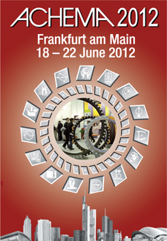
Wir sind dabei:
Halle 3.1
Stand F9

(Vaihingen/Enz) Die Hubl GmbH bietet jetzt Edelstahlblechteile an, die mit Wasserkraft umgeformt werden. Durch das besondere Verfahren können Edelstahlbleche mit komplexen Geometrien in 3D-Freiformflächen gestaltet und kostengünstig umgeformt werden. Die Oberflächen überzeugen durch höchste Güte und können meist ohne Nachbearbeitung im Sichtbereich eingesetzt werden. Weil die Werkzeugkosten deutlich geringer sind als beim Tiefziehen sind schon kleine Serien realisierbar. Der Preisvorteil beträgt bis zu 80 Prozent.
„Mindestens genauso wichtig wie der immense Preisvorteil ist für unsere Kunden, dass wir auch Kleinserien ab 200 Stück wirtschaftlich produzieren können“, betont Thomas Stek, Vertriebsleiter der Hubl GmbH. Darüber hinaus sind flexible Bauteilgestaltungen realisierbar, die neue Möglichkeiten für Konstrukteure und Bauteildesigner schaffen. Das Unternehmen nutzt die Kraft des Wassers, das mit hohem Druck die Edelstahl-Blechteile umformt. Weil keine Tiefziehwerkzeuge am Teil „arbeiten“, ist die Oberflächengüte sehr hoch. Das Teil ist ohne Nachbearbeitung sofort im Sichtbereich einsetzbar. Früher nachgelagerte Arbeitsschritte wie Schweißen, Schleifen und Polieren entfallen vollständig. Hubl gibt diese Ersparnis an seine Kunden weiter.

Kleinserien und Prototypen günstig produzieren
So werden beispielsweise Abdeckungen aus Edelstahl für Bedienterminals im Lebensmittelbereich prozesssicher in IP 65 hergestellt. Kleine Umformgrade für das Einbringen einer Folientastatur sind nach der Umformung sofort in der Endkontur. Stek sieht bei der Gestaltung von 3D-Freiformflächen praktisch keine Einschränkungen und verspricht neue Gestaltungsmöglichkeiten für Konstrukteure und Designer. Der Hauptvorteil liegt jedoch im Wegfall des Tiefziehwerkzeugs. „Das verkürzt vor allem auch die Zeit bis zum ersten fertigen Teil erheblich. Dadurch ist das Verfahren für neue Teile und Prototypen ebenfalls bestens geeignet,“ so Stek.
Da auf das Blech eine Druckflüssigkeit einwirkt, kommt es zu keinem direkten Kontakt mit sonst üblichen Tiefziehwerkzeugen. Das Blech legt sich bei Erreichen des maximal notwendigen Ausformdruckes an eine Form an. Dabei entstehen im Blechteil keine Spannungen oder Rückfederungen. Das Material wird gleichmäßig verteilt und an die Form angelegt. Dabei wird es optimal ausgenutzt und es entstehen homogene Festigkeiten. Das Ergebnis sind exzellente Oberflächen der so umgeformten Blechteile, die ohne Nacharbeiten wie Schleifen oder Polieren auch im anspruchsvollen, hochwertigen Sicht- und Imagebereich sofort eingesetzt werden können. Blechstärken können bei Hubl ab 0,3 mm und bis 3,0 mm preisgünstig mit dem neuen Verfahren umgeformt werden.
361 Wörter, 2.761 Zeichen
Bei Abdruck bitte zwei Belegexemplare an SUXES
Text und Bilder auch unter www.pressearbeit.org

((Firmeninfo zur Hubl GmbH))
Von Anfang an auf Edelstahl spezialisiert
Die 1976 gegründete Hubl GmbH ist Entwicklungspartner ihrer Kunden, die Lösungen in Edelstahl konstruiert, die Form gestaltet und das Produkt als Prototyp und in Serie fertigt. Das Unternehmen wird gern hinzugezogen, wenn es um Konstruktion und Fertigung von Edelstahlprodukten höchster Güte für allerhöchste Anforderungen geht. Kunden sind häufig Industrieausrüster aus der Pharma- und Biotechnologie, der Medizin-, Reinraum- und Lebensmitteltechnik, der Halbleiterei und dem Maschinenbau. Mit 110 Mitarbeitern erzielt das zur Gesco AG gehörende Unternehmen rund 13 Millionen Euro Umsatz.
Bilderverzeichnis Hubl GmbH Umformen mit Wasserdruck
Mit 2 Klicks zu Text und Bild unter www.pressearbeit.org.
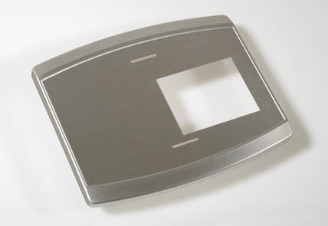  Bild Nr. 13-01 HU_UmformenDeckel.jpg  Die Hubl GmbH bietet jetzt Edelstahlblechteile an, die mit Wasserkraft umgeformt werden. Durch das besondere Verfahren können Edelstahlbleche mit komplexen Geometrien in 3D-Freiformflächen gestaltet und kostengünstig umgeformt werden. | 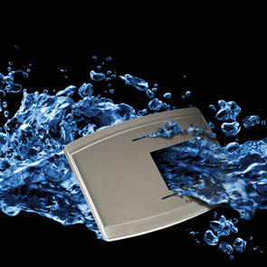  Bild Nr. 13-02 HU_UmformenH2O.jpg  Beim Umformen mt Wasserdruck genauso wichtig wie der immense Preisvorteil: Hubl kann auch Kleinserien ab 200 Stück für Kunden wirtschaftlich produzieren.

